**LAPORAN PERTEMUAN 9 TEORI**

**SISTEM BASIS DATA**



**Ditulis oleh :**

|  |  |
| --- | --- |
| NAMA | : Ilham Romadhani |
| NIM | : 23.230.0030 |
| KELAS | : 2P52 |

**Dosen Pengampu :**

Mosses Aidjilli, M.Kom

PROGRAM STUDI SISTEM INFORMASI

SEKOLAH TINGGI MANAJEMEN INFORMATIKA DAN KOMPUTER

(STMIK) WIDYA PRATAMA PEKALONGAN

2024

## ➢ DATA DEFINITION LANGUAGE (DDL)

* **Menampilkan record (SELECT lebih dari satu tabel / JOIN)**

1. Menampilkan semua supplier dan part yang keduanya bertempat tinggal

pada kota yang sama

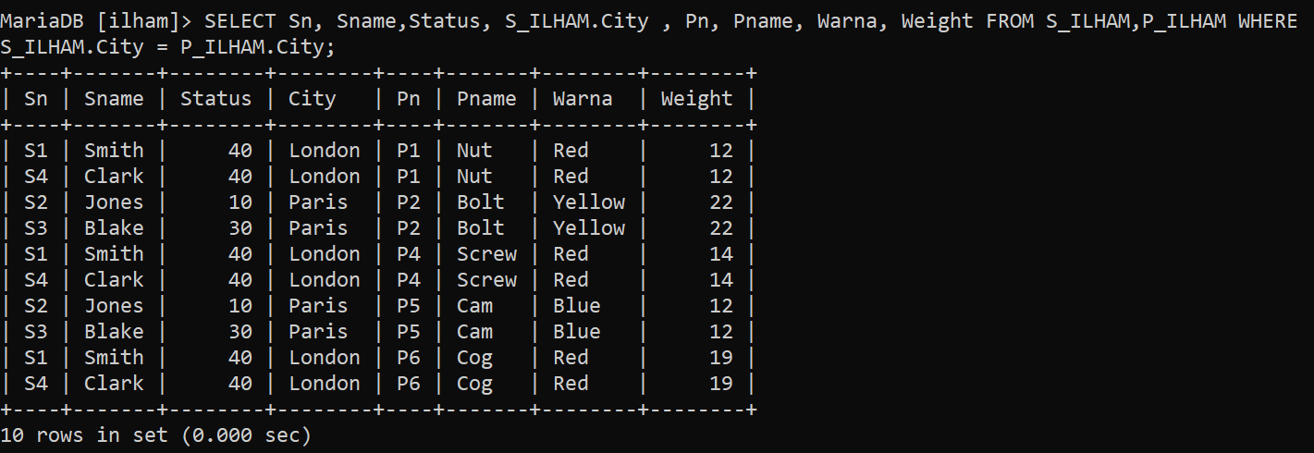

**Select sn,sname,status,S_ilham.city,pn,pname,warna,weight** : memilih kolom-kolom dari tabel.

**from s_ilham, p_ilham** : dari 2 tabel.

**where s_ilham.city = p_ilham.city** : kondisi dimana nilai filed city dari kedua tabel tersebut harus sama. (namatabel.namafield).

1. Menampilkan nama supplier yang memasok barang dengan nomor part P2

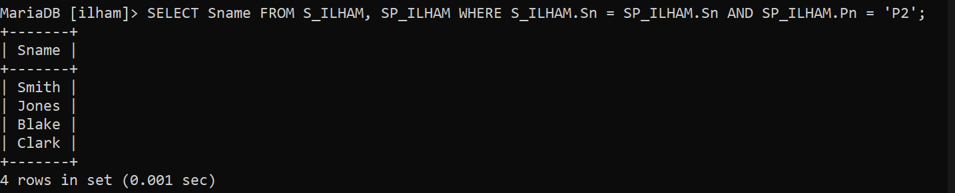

**Select Sname** : memilih field/kolom Sname.

**from s_ilham, sp_ilham** : dari tabel s_ilham dan sp_ilham.

**where s_ilham.sn = sp_ilham.sn and sp_ilham.pn = ‘P2’** : kondisi dimana nilai kolom sn dari tabel s_ilham harus sama dengan nilai kolom sn pada tabel sp_ilham. Serta ditambah dengan logika and dengan kondisi nilai kolom pn harus sama dengan ‘p2’

( string p2). Jadi karena ada logika AND, kedua kondisi tersebut harus benar.

1. Menampilkan nama supplier yang memasok part berwarna merah



**Error karena field sudah di ubah ke warna bukan color**

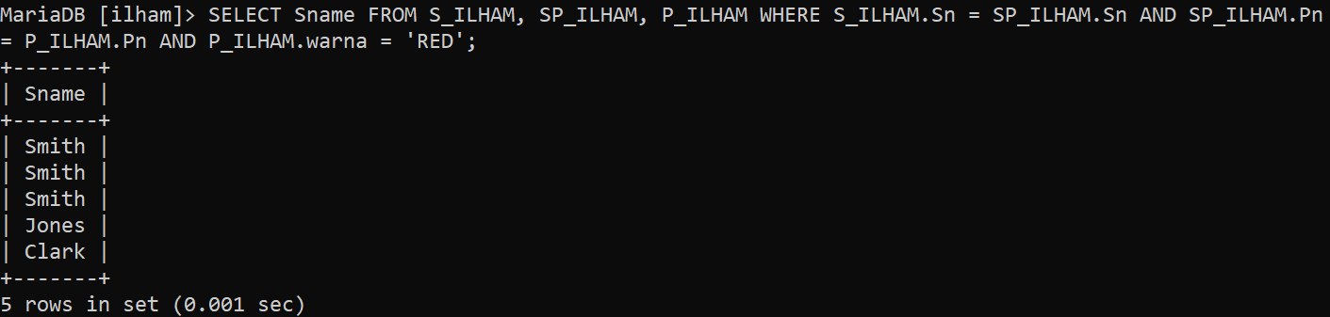

**Select Sname :** Memilih field Sname

**FROM s_ilham, sp_ilham, p_ilham** : Dari 3 tabel tersebut.

**Where s_ilham.sn = sp_ilham.sn**: kondisi dimana nilai pada kolom sn pada tabel s_ilham sama dengan nilai pada kolom sn pada tabel sp_ilham.

**AND sp_ilham.pn = p_ilham.pn** : ada logika AND dimana kondisi diantara keduanya harus benar = true. Kondisi selanjutnya dimana nilai kolom pn pada tabel sp_ilham harus sama dengan nilai kolom pn pada tabel p_ilham.

**AND p_ilham.warna = ‘RED’** : ada logika AND lagi. Kondisi selanjutnya dimana kolom warna pada tabel p_ilham harus sama dengan nilai = ‘RED’.

* **Menampilkan record (SELECT lebih dari satu tabel / SELECT Bertingkat)**

1. Menampilkan nama supplier yang memasok barang dengan nomor part P2

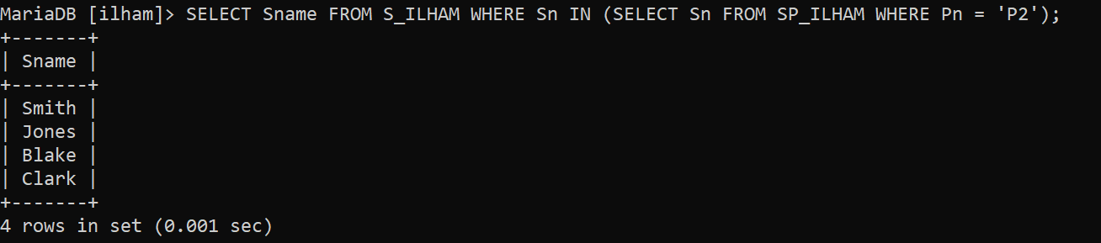

**Select Sname :** memilih kolom sname.

**FROM S_Ilham :** dari tabel s_Ilham.

Operator **IN** adalah cara untuk memeriksa apakah nilai kolom ada dalam daftar nilai tertentu.

**WHERE Sn IN (Select Sn FROM sp_ilham WHERE Pn = ‘P2’)** : kondisi dimana nilai kolom Sn dari tabel S_Ilham dicek apakah ada dalam daftar nilai Sn yang dihasilkan dari subquery SELECT Sn FROM sp_ilham WHERE Pn = ‘P2’. Dengan kata lain, kita memilih baris-baris dari tabel S_Ilham di mana nilai Sn-nya ada di dalam daftar nilai yang kita dapatkan dari subquery.

1. Menampilkan nama supplier yang memasok part berwarna merah

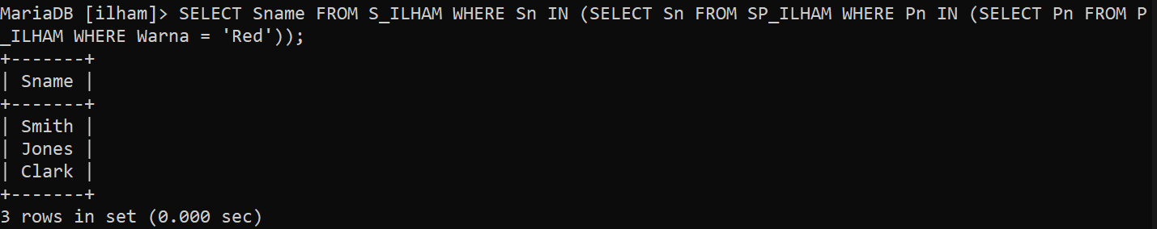

**SELECT Sname FROM S_ILHAM :**  Memilih kolom Sname dari tabel s_ilham.

**WHERE Sn IN (SELECT Sn FROM SP_ILHAM WHERE Pn IN (SELECT Pn FROM P_ILHAM WHERE Warna = ‘Red’)) :** kondisi untuk membatasi hasil yang kita inginkan. Di sini, kita menggunakan operator **IN** untuk memeriksa apakah nilai **Sn** (nomor supplier) ada dalam hasil subquery di dalam tanda kurung.

1. Menampilkan no.supplier dengan nilai status lebih kecil daripada nilai

maksimum status yang ada pada tabel S_ilham

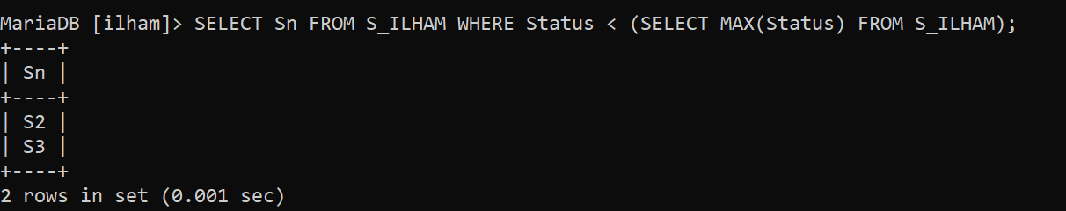

**SELECT Sn FROM S_ILHAM :** Memilih kolom Sn dari tabel s_ilham.

**WHERE status < (SELECT MAX(Status) FROM S_ILHAM) :** kondisi dimana kolom nilai status pada tabel s_ilham lebih kecil dari nilai maksimum status.

**(SELECT MAX(Status) FROM S_ILHAM) :** subquery ini menghitung nilai maksimum dari kolom status di tabel s_ilham.

**MAX(Status) :** Mengambil nilai terbesar dari kolom status.

1. Menampilkan nama supplier yang tidak memasok barang dengan nomor part

P2



**SELECT Sname FROM s_ilham :** Memilih kolom Sname dari tabel s_ilham.

**WHERE Sn NOT IN :** kondisi dimana mencari Sn yang tidak ada dalam daftar nilai yang di tentukan atau di hasilkan dari subquery di bawah ini.

**(SELECT Sn FROM SP_ILHAM WHERE Pn = ‘P2’) :** Mencari nilai Sn dengan kondisi dimana kolom Pn pada tabel SP_ILHAM nilainya sama dengan ‘P2’.

1. Menampilkan semua nomor supplier yang sama lokasinya dengan S1

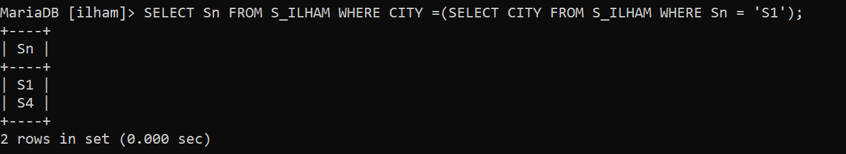

**SELECT Sn FROM S_ILHAM :** Memilih kolom Sn dari tabel s_ilham.

**WHERE CITY = (SELECT CITY FROM S_ILHAM WHERE Sn = ‘S1’) :** Kondisi dimana field city pada tabel s_ilham sama dengan subquery().

**(SELECT CITY FROM S_ILHAM WHERE Sn = ‘S1’) :** Mencari nilai city dari tabel s_ilham dimana jika nilai Sn pada tabel s_ilham sama dengan ‘S1’.

* **Fungsi Perhitungan**

1. Menghitung jumlah supplier

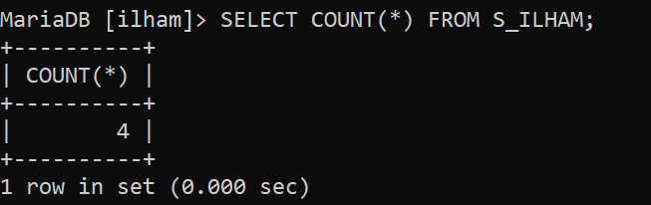

**SELECT COUNT(*) FROM S_ILHAM :** Menghitung jumlah record pada tabel.

1. Menampilkan nomor part dan total kuantitas pengiriman dari setiap part

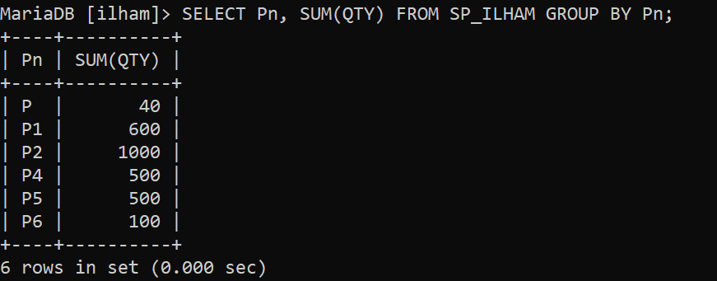

**SELECT Pn, SUM(QTY) :** Memilih kolom Pn dan fungsi SUM untuk menjumlahkan nilai di kolom QTY.

**FROM SP_ILHAM :**  Dari tabel sp_ilham.

**GROUP BY Pn:** Mengelompokkan baris yang memiliki nilai yang sama di kolom Pn.

Setelah pengelompokan, fungsi agregat seperti SUM diterapkan ke setiap grup. Dalam hal ini, kita menjumlahkan nilai **QTY** untuk setiap grup yang diidentifikasi oleh **Pn**.

1. Menghitung jumlah kuantitas dari P2 yang telah disupply

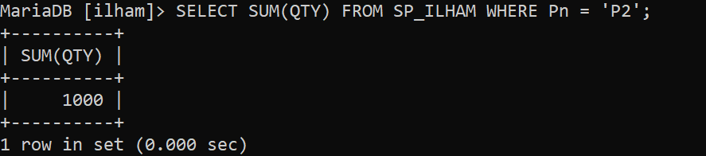

**SELECT SUM(QTY) FROM SP_ILHAM :** Memilih field qty dengan fungsi SUM untuk menjumlahkan nilai pada kolom qty.

**WHERE Pn = ‘P2’ :** kondisi dimana field Pn = ‘P2’ (string P2). Akan menjumlahkan semua nilai qty dari kolom yang sama dengan P2.

1. Menampilkan jumlah pengiriman barang dengan nomor P4 dan dipasok oleh

nomor suppplier S1

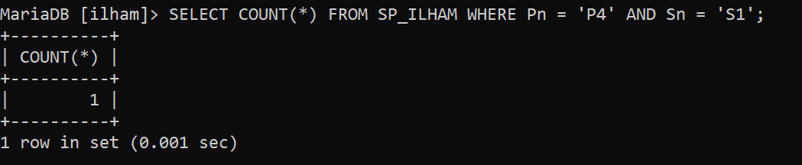

**SELECT COUNT(*) FROM SP_ILHAM :** Menjumlahkan total record atau baris dari tabel sp_ilham, dengan kondisi di bawah ini.

**WHERE Pn = ‘P4’ AND Sn = ‘S1’ :**  Kondisi dimana record akan terhitung/true jika field Pn = ‘P4’ DAN Sn = ‘S1’, karena ada logika AND jadi kedua kondisi tersebut harus benar maka data akan di hitung oleh fungsi count.

1. Menampilkan nomor part dan total kuantitas dari masing-masing part



P3 menghasilkan kesalahan karena bukan nama kolom yang valid dalam tabel. Maka dari itu untuk menampilkan total kuantitas dari masing-masing part ganti dengan Pn.

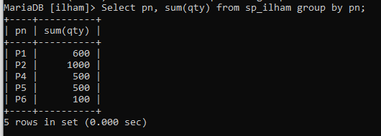

**SELECT Pn, SUM(QTY) FROM SP_ILHAM :** Memilih kolom Pn dan fungsi SUM untuk menjumlahkan nilai di kolom QTY.

**GROUP BY Pn :** Mengelompokkan baris yang memiliki nilai yang sama di kolom **Pn**. Setelah pengelompokan, fungsi agregat seperti SUM diterapkan ke setiap grup. Dalam hal ini, kita menjumlahkan nilai **QTY** untuk setiap grup yang diidentifikasi oleh **Pn**.

**TEORI YANG ADA DI PAPAN TULIS**

**MASTER = Primary Key**

**TRANSAKSI = FOREIGN KEY**

**MASTER TRANSAKSI = PRIMARY KEY**

1. **BUATLAH TABEL BARANG**

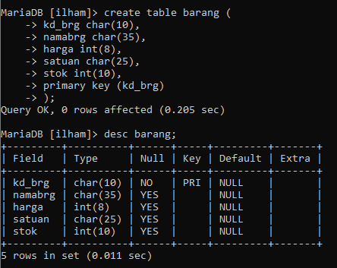

1. **BUATLAH TABEL KASIR**

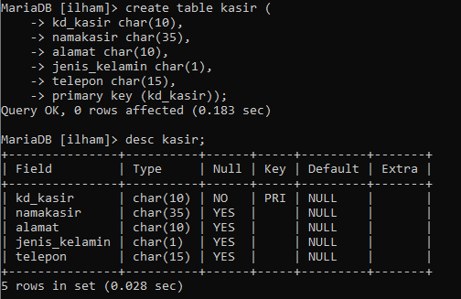

1. **BUATLAH TABEL MASTER TRANSAKSI**

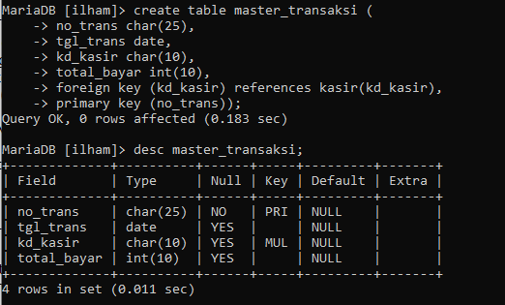

*TABEL MASTER_TRANSAKSI BERELASI DENGAN TABEL KASIR*

1. **BUATLAH TABEL TRANSAKSI**

**GENERATED ALWAYS AS (jumlah * harga) STORED** adalah kolom yang nilainya otomatis dihitung dari jumlah x harga dan disimpan di tabel untuk kolom total di bawah ini.

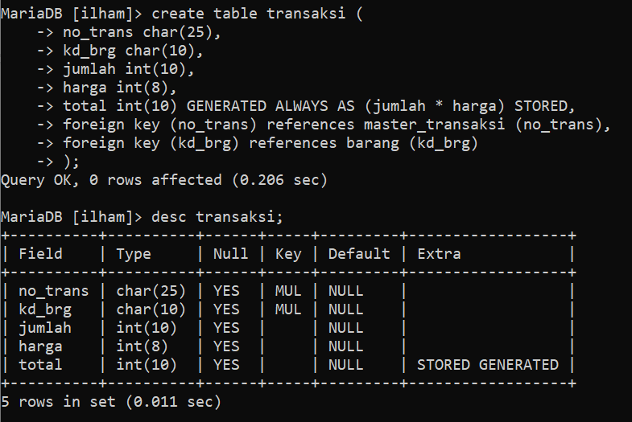

*TABEL TRANSAKSI BERELASI DENGAN TABEL BARANG DAN MASTER_TRANSAKSI*

1. **TAMPILAN RELASINYA**

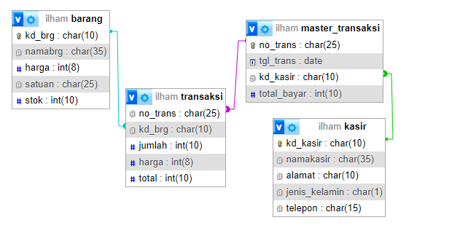

1. **INSERT DATA PADA TABEL BARANG**

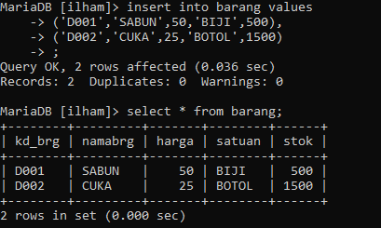

1. **INSERT DATA PADA TABEL KASIR**

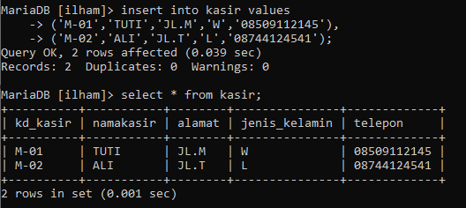

1. **INSERT DATA PADA TABEL MASTER_TRANSAKSI**

Insert data akan tetapi total_bayar tidak ada nilai, karena akan di tambah nilai menggunakan rumus, di mana nilai di dapat dari tabel transaksi kolom total transaksi.

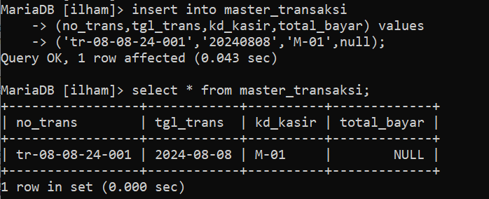

1. **INSERT DATA PADA TABEL TRANSAKSI**

Tidak perlu input nilai total, karena akan di isi otomatis dengan mengkalikan jumlah * harga.

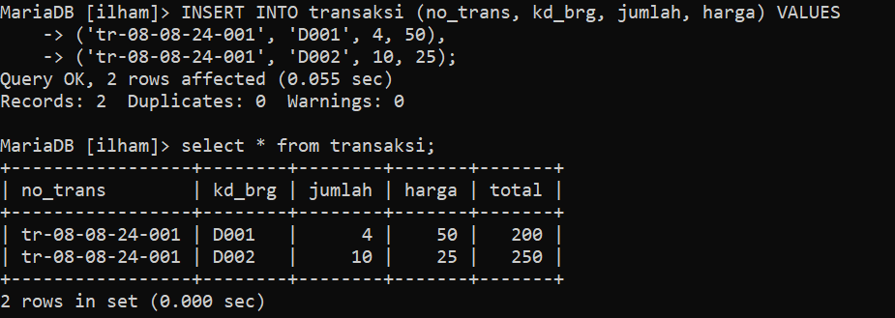

1. **MENGHITUNG/UPDATE TOTAL BAYAR TABEL MASTER_TRANSAKSI DARI TABEL TRANSAKSI(TOTAL) DENGAN RUMUS SUM.**

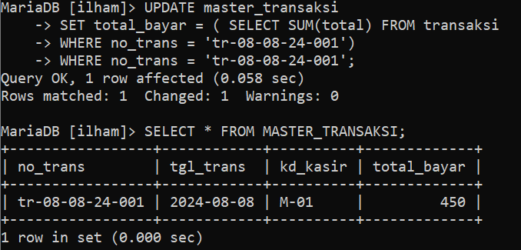

Berikut penjelasan per bagian untuk pernyataan SQL diatas:

**1. UPDATE master_transaksi**: memperbarui tabel master_transaksi.

**2. SET total_bayar = ( SELECT SUM(total) FROM transaksi WHERE no_trans = 'tr-08-08-24-001')** : menetapkan nilai baru untuk kolom total_bayar. menghitung jumlah (SUM) dari kolom total di tabel transaksi untuk baris-baris yang memiliki no_trans sama dengan 'tr-08-08-24-001'. Nilai hasil dari subquery ini digunakan untuk memperbarui total_bayar.

**4. WHERE no_trans = 'tr-08-08-24-001'** : Memastikan bahwa hanya baris di tabel master_transaksi dengan no_trans yang sama dengan 'tr-08-08-24-001' yang diperbarui.

1. **MENAMPILKAN record kolom**

no_trans -> master_transaksi

namabrg -> barang

tgl_trans -> transaksi

namakasir -> kasir

total_bayar -> master_transaksi

